**婚庆礼服租赁系统说明文档**

**项目描述：SSM+bootstrap+jquery+maven写的婚庆礼服租赁系统，适合熟悉ssm框架，运用bootstrap和jquery搭建前台页面。**

**项目技术：spring+spring mvc+mybatis+bootstrap+jquery+MySQL。**

**婚庆礼服租赁系统是买家对于购买或租赁婚庆礼服的采购网站。**

**功能：**

**1.用户登录注册功能。**

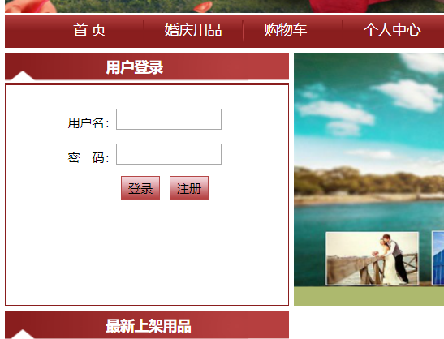

1. **个人中心管理。**

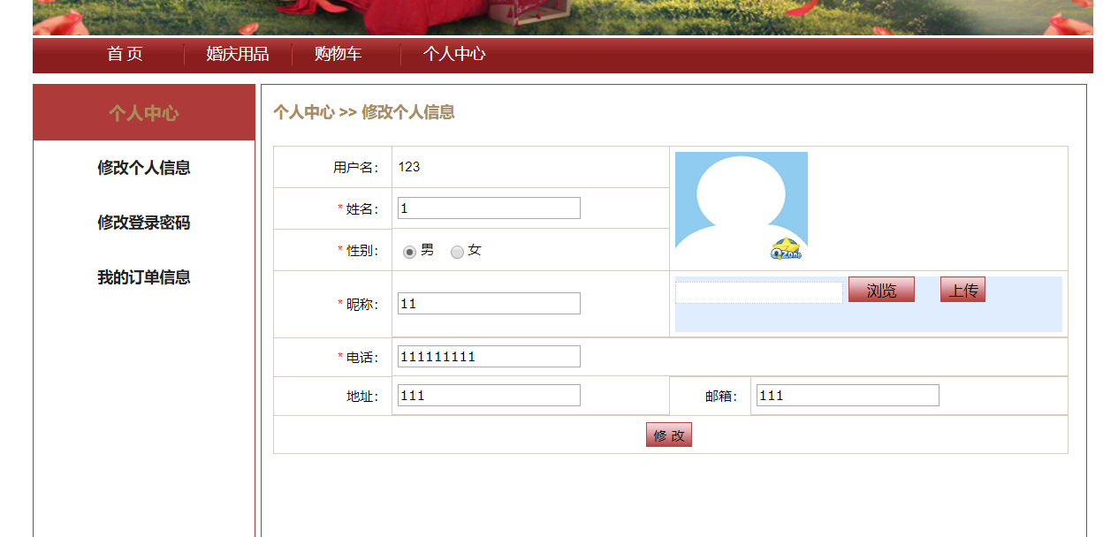

1. **查看自己的购物车。**

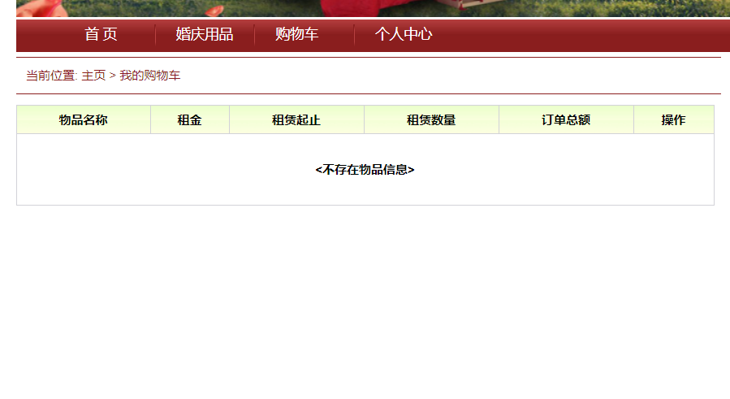

1. **查看婚庆用品。**

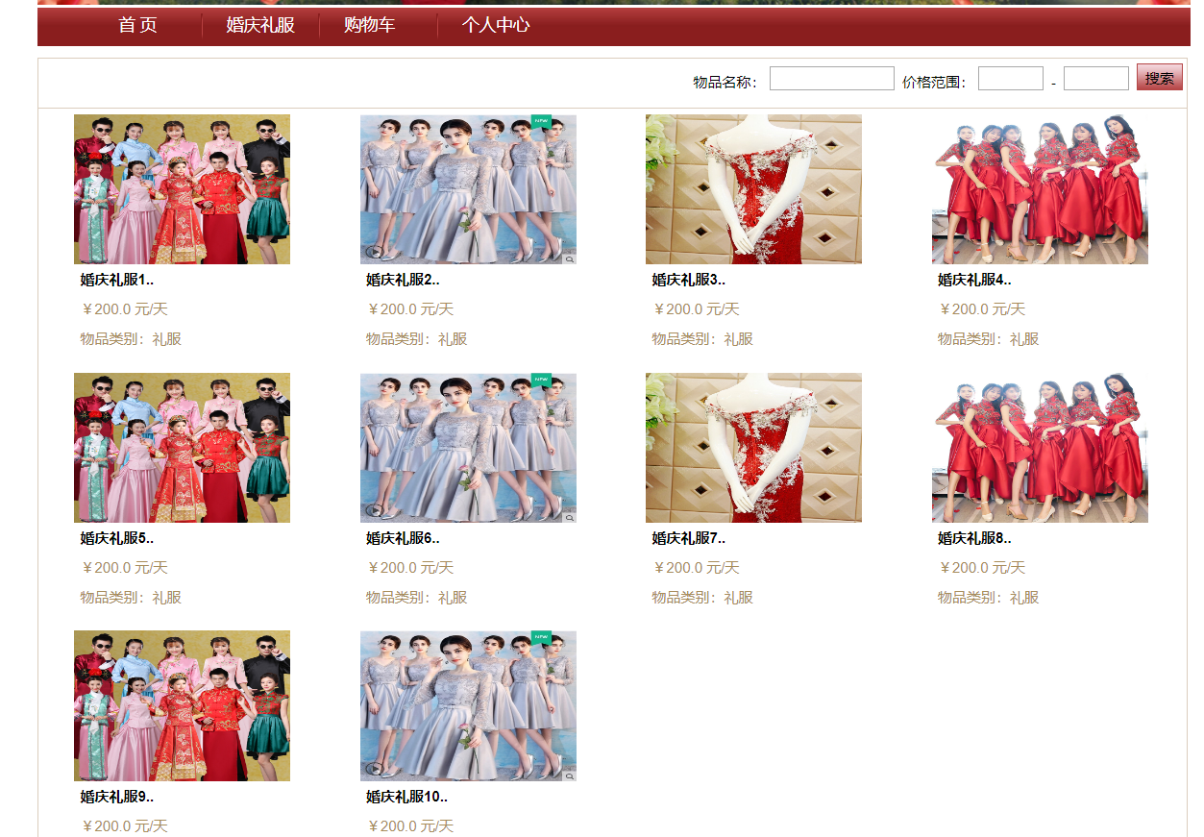

1. **加入购物车功能**

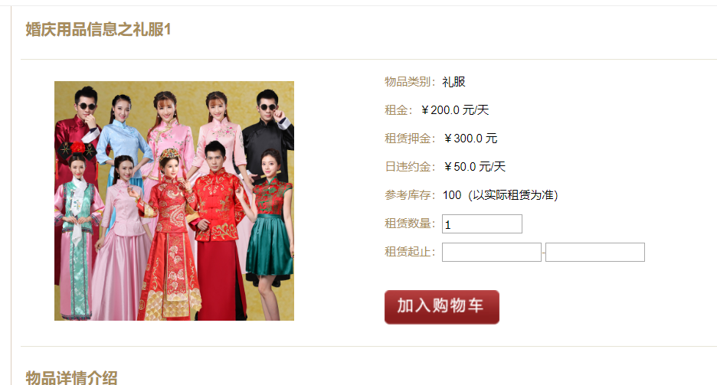

1. **热门物品推荐。**

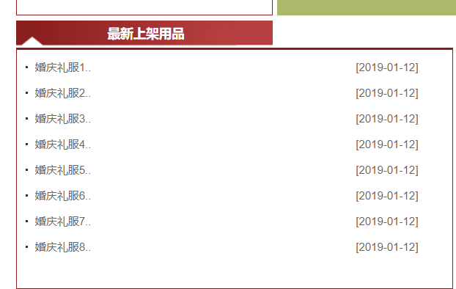

1. **管理员功能**

